Solicitar Cancelamento de Processo
Sistema | SIPAC
Módulo | Portal Administrativo
Usuários | Servidores responsáveis pela gestão de processos no sistema da Instituição
Perfil | Cadastrar Protocolo
Última Atualização | Janeiro 2020
Esta funcionalidade permite que o usuário realize a solicitação de cancelamento do registro de um processo que tenha sido previamente cadastrado no sistema da Instituição. Esta solicitação geralmente é realizada em casos de duplicação do processo ou de erros de digitação e/ou cadastro de informações.
Para realizar a operação, acesse o SIPAC -> Módulos -> Portal Administrativo -> Protocolo -> Processos -> Solicitar Cancelamento.
O sistema exibirá uma página com o campo onde é possível Buscar Processo, além da lista de Processos encontrados na unidade de lotação do usuário:
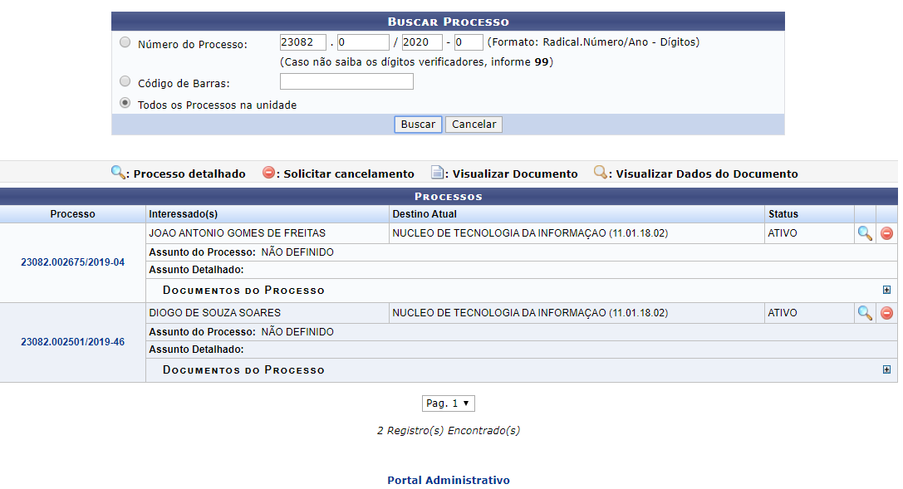
Se desejar realizar uma busca por um processo específico, informe o Número do Processo ou o número de seu Código de Barras. Para visualizar todos os processos na unidade, selecione a opção Todos os Processos na Unidade.
Caso desista da operação, clique em Cancelar e confirme a desistência na janela que será exibida posteriormente. Esta ação será válida em todas as telas em que estiver presente.
Para prosseguir, clique em Buscar. A lista de Processos será atualizada e, nela, passarão a constar apenas os processos que atendem aos critérios de busca informados.
Na lista de Processos, clique no número do processo ou no ícone para visualizar seus detalhes.
Os Dados Gerais do Processo serão exibidos no seguinte formato:
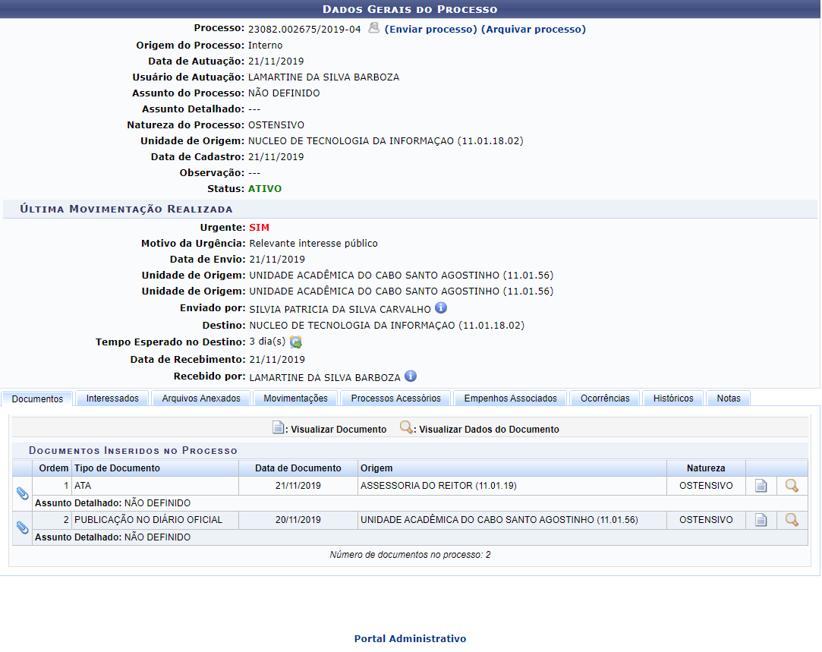
As ações contidas nesta tela serão explicadas detalhadamente no manual Consulta de Processo Detalhado, listado em Manuais Relacionados, no fim deste mesmo manual.
De volta à página anterior, clique no ícone para solicitar o cancelamento do processo. O sistema o direcionará para a seguinte página:
}}
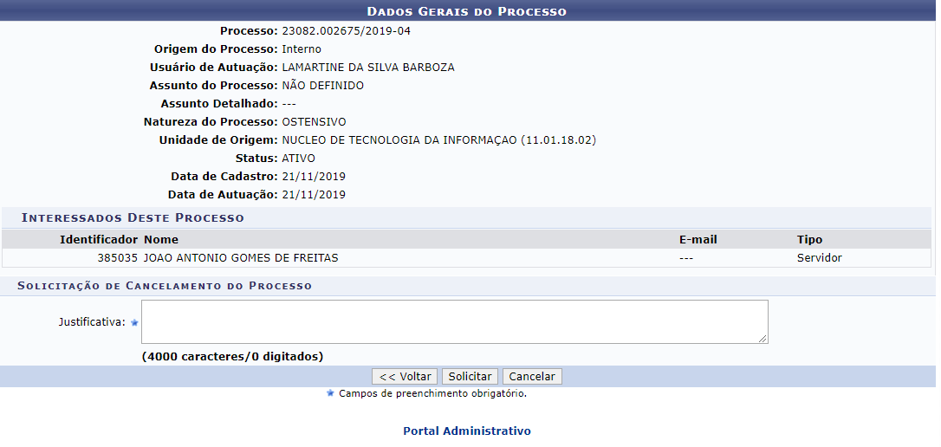{{ :suporte:manuais:sipac:portal_administrativo:protocolo:processos:screenshot094a.png |Figura 3: Dados Gerais do Processo
Informe a Justificativa da solicitação de cancelamento do processo. Exemplificaremos com a Justificativa: Processo Duplicado.
Caso esteja certo da solicitação de cancelamento, clique em Solicitar. O sistema apresentará a seguinte tela:
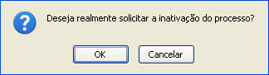
Clique em Cancelar caso desista da solicitação ou em OK para confirmá-la. Optando por confirmar, o sistema exibirá uma mensagem de sucesso da operação no topo da seguinte página:
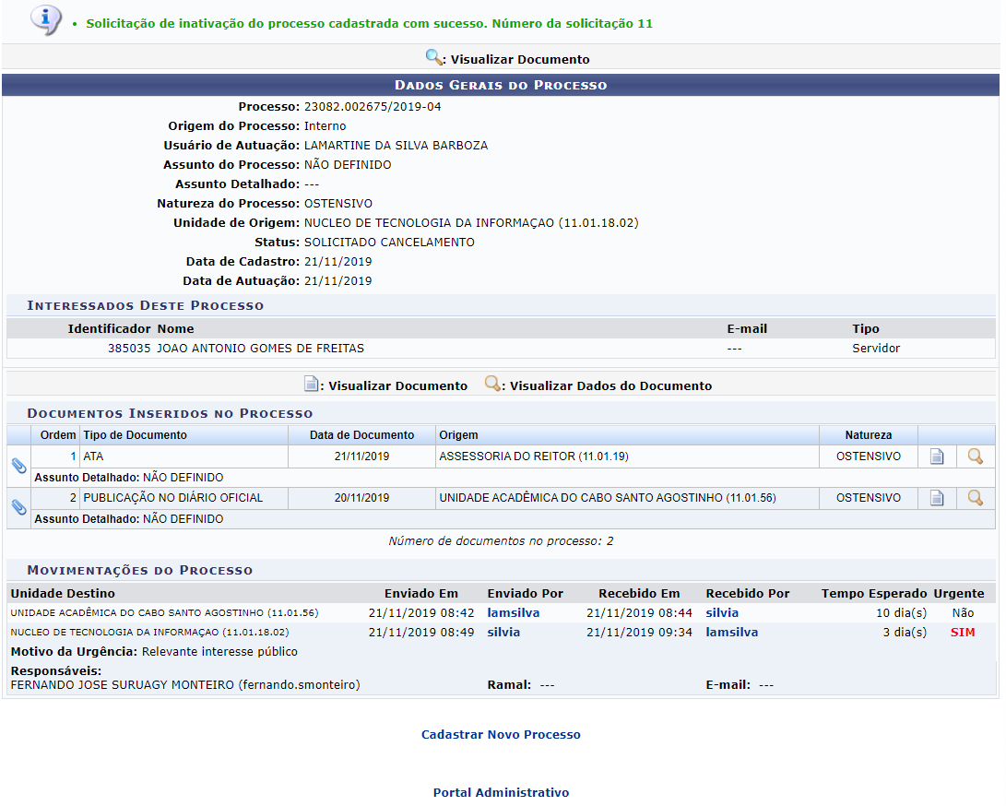
Se desejar cadastrar um novo processo no sistema, clique em . Esta ação será detalhada no manual Cadastrar Processo, listado em Manuais Relacionados.
Caso deseje retornar à página inicial do Portal Administrativo, clique em .
Bom Trabalho!

Manuais Relacionados
- Consulta de Processo Detalhado
- Cadastrar Processo
- Confirmar Cancelamentos de Processos
<< Voltar - Portal Administrativo

